ПАМ’ЯТКА НАСЕЛЕННЮ
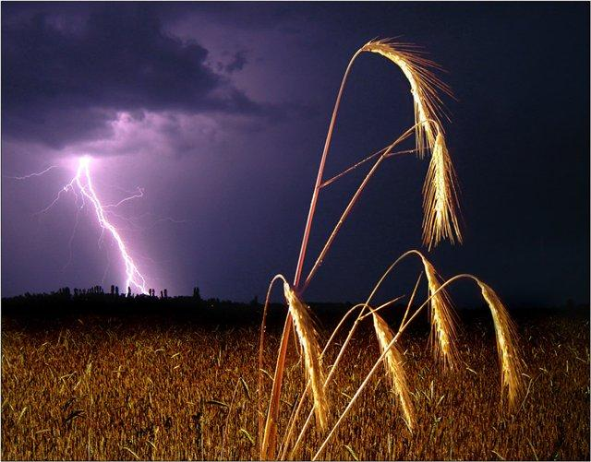
«ЩОБ НЕ ВРАЗИЛА БЛИСКАВКА!»

Шановні жителі області!

Електричні заряди під час грози несуть постійну загрозу людям. Блискавки, в яких зосереджена величезна руйнівна енергія, можуть влучати в різні об’єкти. А кожна окрема людина на відкритому просторі під час грози зовсім полишена напризволяще.
Але чи на справді людина безсила перед блискавкою? Зовсім ні, бо можна уберегтися від її ударі, якщо, звичайно, якщо знати правила безпечної поведінки під час грози.
Ось вони, прості, посильні для кожної людини, незалежно від віку, правила поведінки, виконання яких унеможливить трагічне зіткнення людини з грозовим розрядом, якщо ви перебуваєте під відкритим небом, тобто, якщо гроза застигла вас на вулиці, у полі, в лісі, на річці, то:
- не ховайтеся в невеликих спорудах, будинках, наметах, і особливо серед острівців дерев та під високі дерева, які стоять окремо, слід затаїться у якомусь заглибленні;
- якщо вас двоє чи більше – не скупчуйтесь в укритті разом, а ховайтеся поодинці - розряд, як відомо, перебігає через контакт людських тіл;
- бігти до сховища слід нешвидко і злегка пригнувшись, бо розряди контактують із вищими точками, якою і може бути людська голова;
- негайно треба позбутись усіх металевих предметів, які є на вас чи при вас: лопата, сокира, ножі, браслети, навіть годинники – покладіть у захищеному місці далі від себе;
- не лягайте на землю - сядьте, злегка нагнувши голову;
- якщо відчули у схованці, що оточуючі вас предмети або частина споруд, скажімо, паркан, наче дзинчить чи якось відлунюють, негайно поміняйте схованку, вона стала небезпечною;
- якщо волосся на голові мовби ворушиться, а то й здиблюється, при наймі так вам здається, теж перейдіть в інше місце, бо тут накопичується електрична енергія, яка може «притягти» блискавку;
- під час грози ніколи не торкайтеся металевих споруд і залізних електроопір, опор мостів, дротяних огорож і подібних об’єктів з металу;
- негайно припинить прогулянку на велосипеді або верхи на коні – велосипед поставте подалі від себе, а коня прив’яжіть.
- якщо гроза застала вас у човні на річці або ви плавали у цей час, то найбезпечніше вибратися з води на берег, а якщо це неможливо, то намагайтеся сидіти у човні нерухомо, витягши весла, а вплав слід добиратися повільно, спокійно, не розмахуючи руками.
- якщо ви їдете в машині – потрібно зупинитися, зачинити вікна і не виходити з неї.
- утримуйтесь дзвонити з мобільного телефону, але якщо біда примусила вас викликати «Швидку допомогу» - робіть це між паузами грозових розрядів.

У разі ураження блискавкою постраждалому слід зробити штучне дихання і непрямий масаж серця, опікову поверхню закрити пов’язкою. Постраждалого - як можна швидше доставити до лікарні.
П А М ’ Я Т А Й Т Е !
ВИКОНАННЯ ЦИХ ПРАВИЛ ЗБЕРЕЖЕ ВАМ ЗДОРОВ’Я ТА ЖИТТЯ!

